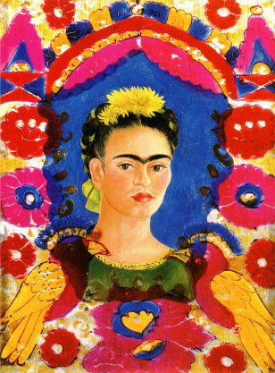
Fovismo, 1938. Frida Kahlo, auto-retrato

